Приложение № 6 к Инструкции по организации деятельности подразделений по делам несовершеннолетних органов внутренних дел Российской Федерации

Информационно-статистические материалы на образовательную организацию (учебно-воспитательное учреждение открытого типа)
С изменениями и дополнениями от: 28 июня 2018 г.

Перечень документов, составляющих информационно-статистические материалы:

- Опись документов.
- Сведения об образовательном учреждении.
- Список специалистов МБОУ Ковылкинской СОШ
- Характеристика ОУ.
5. План совместных мероприятий по профилактике правонарушений.
6.Список учащихся, состоящих на учете в ПДН, с указанием анкетных
данных, даты и основания постановки/снятия с учета.
7.Сипсок неблагополучных родителей или иных законных представителей, отрицательно влияющих на детей, состоящих на профилактическом учете в ПДН, с указанием анкетных данных, занятости, дат, оснований постановки и снятия с профилактического учета
8.Список учащихся (воспитанников) и неблагополучных родителей или иных законных представителей, состоящих на внутришкольном учете
9 .Состояние правопорядка в ОУ:
10.Список общественных объединений (родительский комитет, совет профилактики, попечительский совет) с указанием наименования формирования и данных его руководителя.
11.Список кружков, секций (платных/бесплатных) с указанием режима работы, сведений о руководителях, количества занимающихся, в том числе детей «группы риска».
12.Правовая пропаганда (дата, тема выступления, категория слушателей, кем проводилось мероприятие)
13.Сведения о вопросах, рассматриваемых на заседаниях Совета профилактики образовательного учреждения, и принятых решениях.
14.Характеристика образовательного учреждения на готовность к противодействию терроризму и действиям при чрезвычайных обстоятельствах (наличие периметрального ограждения, систем видеонаблюдения и контроля доступа, КТС с выводом на ПЦО (ОВО/ЧОО), физической охраны, состояние освещенности территории).

Информация об изменениях:
Пункт 2 изменен с 26 ноября 2018 г. - Приказ МВД России от 28 июня 2018 г. N 404
См. предыдущую редакцию
2. Сведения об образовательном учреждении: наименование, адрес, телефон, адрес электронной почты, вышестоящая организация, адрес;
Наименование образовательного учреждения: Муниципальное бюджетное общеобразовательное учреждение Ковылкинская средняя общеобразовательная школа,
Юридический адрес: 347078, Тацинский район, хутор Ковылкин ул.Советская д.9, 8(86397)24-5-19, moukovscool@yandex.ru
Учредитель образовательного учреждения: Отдел образования Тацинского района Ростовской области.
Организационно – правовая форма: Муниципальное бюджетное учреждение.
Тип образовательного учреждения: общеобразовательное учреждение.
Вид образовательного учреждения: средняя общеобразовательная школа. Лицензия.
Свидетельство о государственной аккредитации.
Перечень объектов, расположенных на территории, прилегающей к учреждению: жилой сектор, медпункт.

Информация об изменениях:
Пункт 3 изменен с 26 ноября 2018 г. - Приказ МВД России от 28 июня 2018 г. N 404
См. предыдущую редакцию
3.Список администрации, специалистов ОУ (директор, заместители, социальный педагог, психолог, медработник) и сотрудников территориального органа МВД России, обслуживающих данную территорию (сотрудник ПДН, участковый уполномоченный полиции, оперуполномоченный уголовного розыска)
Ф.И.О. | Должность
Пузанова Ольга Анатольевна | Директор МБОУ Ковылкинской СОШ
Белимова Ирина Николаевна | Зам.дир.по УВР
Луговых Татьяна Ивановна | Зам.дир.по ВР, ШУПР
Бестаева Светлана Миайловна | Педагог-психолог
Кононова Наталья Николаевна | Заведующая Луговского филиала МБОУ Ковылкинской СОШ

Информация об изменениях:
Пункт 4 изменен с 26 ноября 2018 г. - Приказ МВД России от 28 июня 2018 г. N 404
См. предыдущую редакцию
4. Характеристика ОУ (учебно-воспитательного учреждения открытого типа – ежегодно по состоянию на 1 сентября текущего года)
Содержание | Учебный год  2024 | Учебный год  2025 | Учебный год  2026
1 | 2 | 3 | 4
Общая численность учащихся (воспитанников) на начало учебного года | 73 | 71 | 68
Количество несовершеннолетних, состоящих на профилактическом учете ПДН | - | - | -
Количество родителей или иных законных представителей, отрицательно влияющих на детей, состоящих на профилактическом учете ПДН | 1 | 1 | 1
Количество семей:  малообеспеченных,  многодетных | 17  21 | 19  22 | 21  17
Количество:  опекаемых учащихся (воспитанников),  опекунов | - | - | -
Количество учащихся, проживающих в детских домах, интернатах, приютах | - | - | -

Информация об изменениях:
Пункт 5 изменен с 26 ноября 2018 г. - Приказ МВД России от 28 июня 2018 г. N 404
См. предыдущую редакцию
- План совместных мероприятий территориального органа МВД России и образовательной организации на учебный год по профилактике правонарушений, утверждаемый начальником территориального органа МВД России или его заместителем и руководителем образовательной организации.

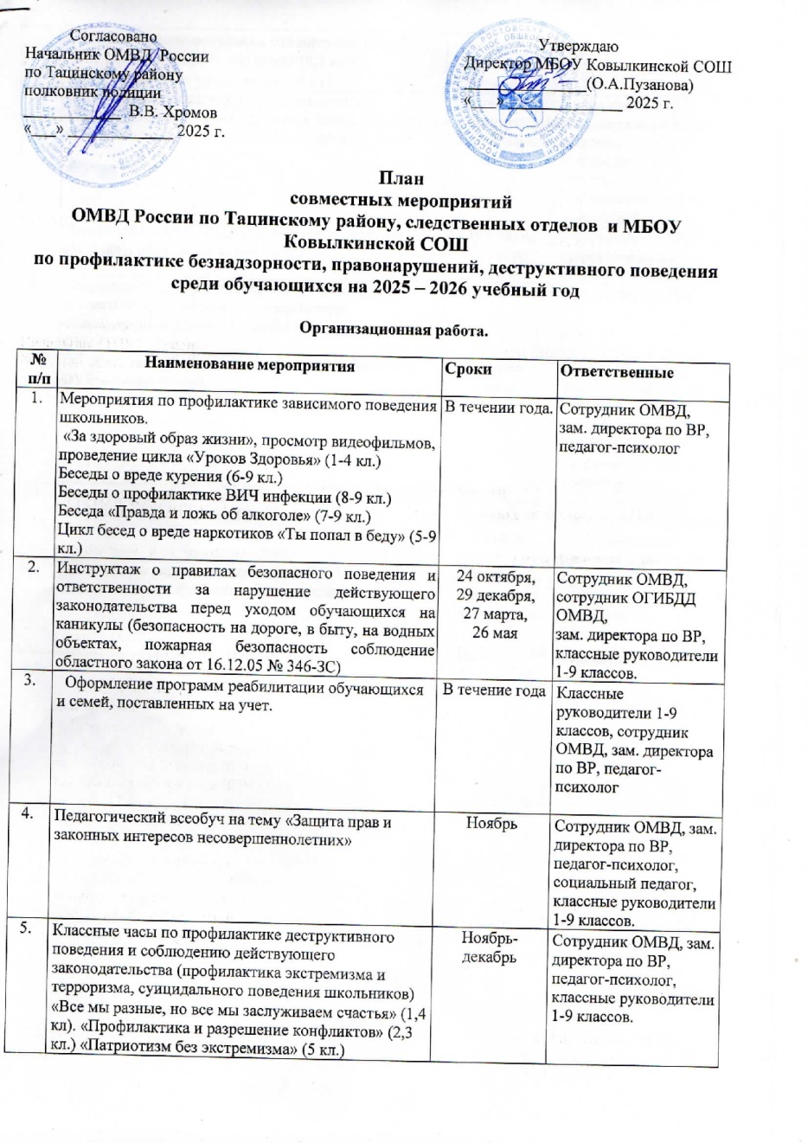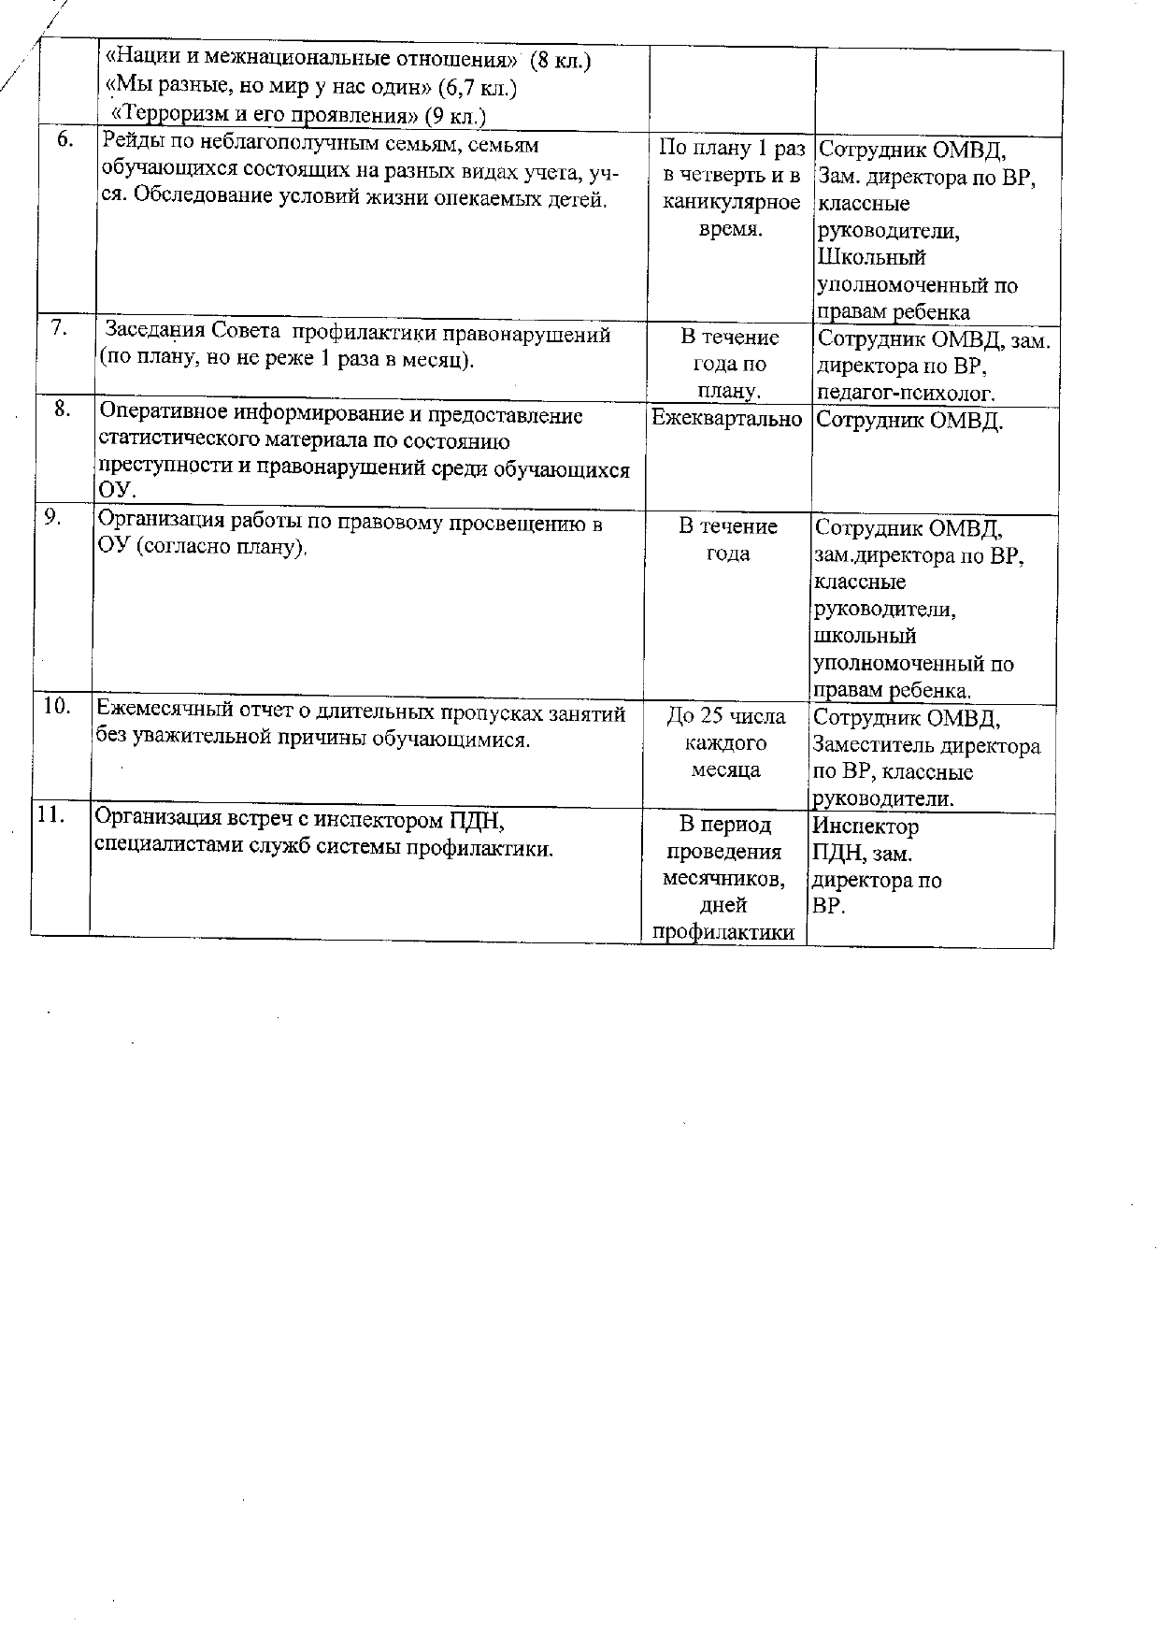

- Список учащихся (воспитанников), состоящих на профилактическом учете в ПДН, с указанием анкетных данных, дат, оснований постановки и снятия с профилактического учета.

Учащихся (воспитанников), состоящих на профилактическом учете в ПДН нет.

- Список неблагополучных родителей или иных законных представителей, отрицательно влияющих на детей, состоящих на профилактическом учете в ПДН, с указанием анкетных данных, занятости, дат, оснований постановки и снятия с профилактического учета.

№ | ФИО родителей | Адрес проживания | Причина постановки на учет | Занятость
1 | Рудченко Олеся Евгеньевна | Х.Луговой, ул.Молодежная д.9 | На основании отнесении семьи к категории находящихся в социально опасном положении, неисполнение родителем обязанностей по воспитанию и жизнеобеспечению несовершеннолетнего. | домохозяйка

- Список учащихся (воспитанников) и неблагополучных родителей или иных законных представителей, состоящих на внутришкольном учете.
Учащихся (воспитанников) и неблагополучных родителей, состоящих на внутришкольном учете нет.

Информация об изменениях:
Пункт 9 изменен с 26 ноября 2018 г. - Приказ МВД России от 28 июня 2018 г. N 404
См. предыдущую редакцию
9. Состояние правопорядка и характеристика образовательной организации:

Содержание | Учебный год  2024 | Учебный год  2025 | Учебный год  2026
1 | 2 | 3 | 4
Совершено всего преступлений учащимися (воспитанниками)/количество привлеченных к уголовной ответственности лиц | - | - | -
Совершено преступлений учащимися (воспитанниками) в образовательной организации /количество учащихся, привлеченных к ответственности | - | - | -
По видам:
Совершено преступлений в образовательной организации в отношении учащихся (воспитанников) | - | - | -
По видам:
Совершено всего общественно опасных деяний учащимися (воспитанниками)/количество участников | - | - | -
В том числе в образовательной организации/ количество участников | - | - | -
Доставлено в органы внутренних дел учащихся (воспитанников) за правонарушения | - | - | -
Привлечено к административной ответственности учащихся (воспитанников) | - | - | -
Количество учащихся, причисляющих себя к неформальным молодежным объединениям | - | - | -
По видам: | - | - | -

- Список общественных объединений (родительский комитет, совет профилактики, попечительский совет) с указанием наименования формирования и данных его руководителя.

СПИСОК ЧЛЕНОВ СОВЕТА ОТЦОВ

Ф.И.О.  председателя  /полностью/ | Список  членов  (Ф.И.О.) | Всего членов  /вместе с председателем/
Голбан Михаил Михайлович | Дубов Юрий Юрьевич  Улесов Николай Алексеевич  Борадачев Виталий Влексеевич  Холодов Николай Александрович | 5 чел.

СПИСОК ЧЛЕНОВ родительского комитета

Ф.И.О.  председателя  /полностью/ | Список  членов  (Ф.И.О.) | Всего членов  /вместе с председателем/
Павленко Марина Валерьевна | Подобина Алина Владимировна  Бабакова Нина Михайловна  Каранкевич Елена Петровна  Улесова Елена Александровна  Мутыкова Галия Равильевна | 6 чел

СПИСОК ЧЛЕНОВ СОВЕТА ПО ПРОФИЛАКТИКЕ ПРАВОНАРУШЕНИЙ
Список  членов  (Ф.И.О.) | Должность | Всего членов
Пузанова Ольга Анатольевна | Директор | 5
Луговых Татьяна Ивановна | Инспектор ШУПР
Прохватилова Валентина Александровна | Советник по воспитанию
Кудиевская Людмила Владимировна | Руководитель ШМО, учитель начальных классов
Белимова Ирина Николаевна | Зам.дир по УВР

Информация об изменениях:
Пункт 11 изменен с 26 ноября 2018 г. - Приказ МВД России от 28 июня 2018 г. N 404
См. предыдущую редакцию
- Сведения о наличии детских объединений правоохранительной направленности (например, отряд "Юных друзей полиции", "Юных инспекторов движения") с указанием руководителя, состава участников и приложением документов, регламентирующих деятельность.
СПИСОК ЧЛЕНОВ ОТРЯДА ЮИД (юные инспектора дорожного движения)
Список членов отряда |  |  |  |  | Ф.И,О.  руководителя  (учитель) | ФИО  закрепленного наставника из сотрудников  ГИБДД
(Ф.И.О.) | класс | Из них командир отряда | Из них состоящих на разных видах профилактического учета(вн.школьн., ПДН)  (ФИО) | Из них детей,  оказавшихся в ТЖС (ФИО) | Ф.И,О.  руководителя  (учитель) | ФИО  закрепленного наставника из сотрудников  ГИБДД
Пигарев Филипп  Дремлюгина Наталья  Гуреева Виктория  Долгопятов Тимофей  Рогальский Егор  Бузайжи Валерия  Митина Ульяна  Шумейко Валерия  Ефимова Карина  Павленко Матвей | 4  4  4  4  4  4  4  3  3  2 | Дремлюгина Наталья | - | - | Прохватилова В.А. учитель музыки, внеурочной деятельности | -
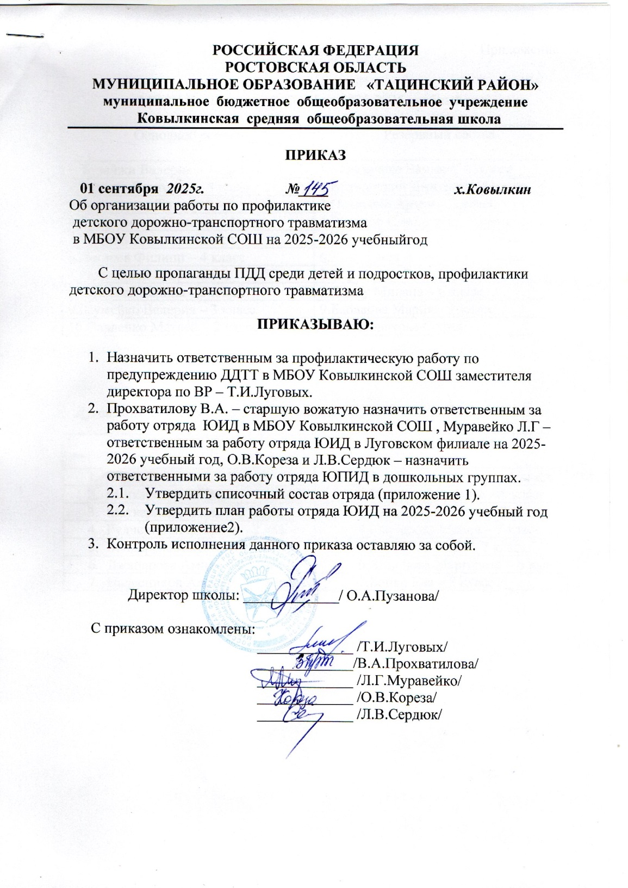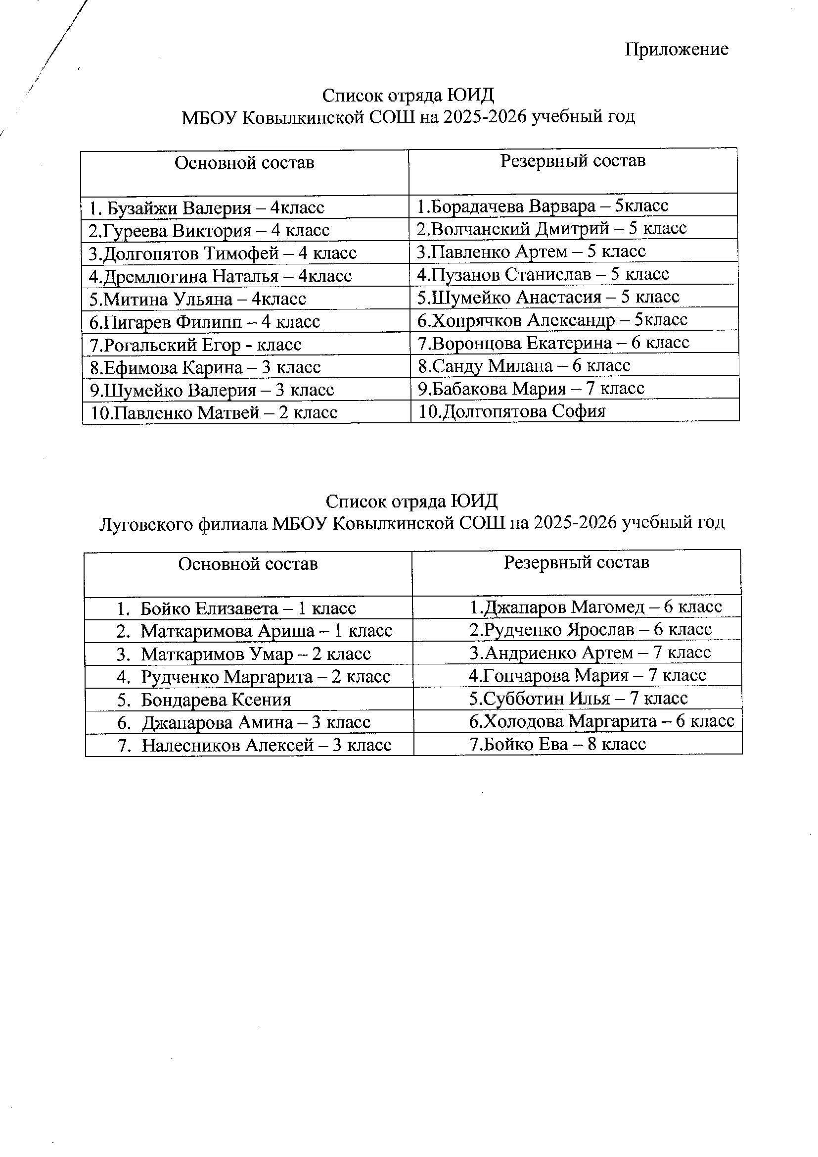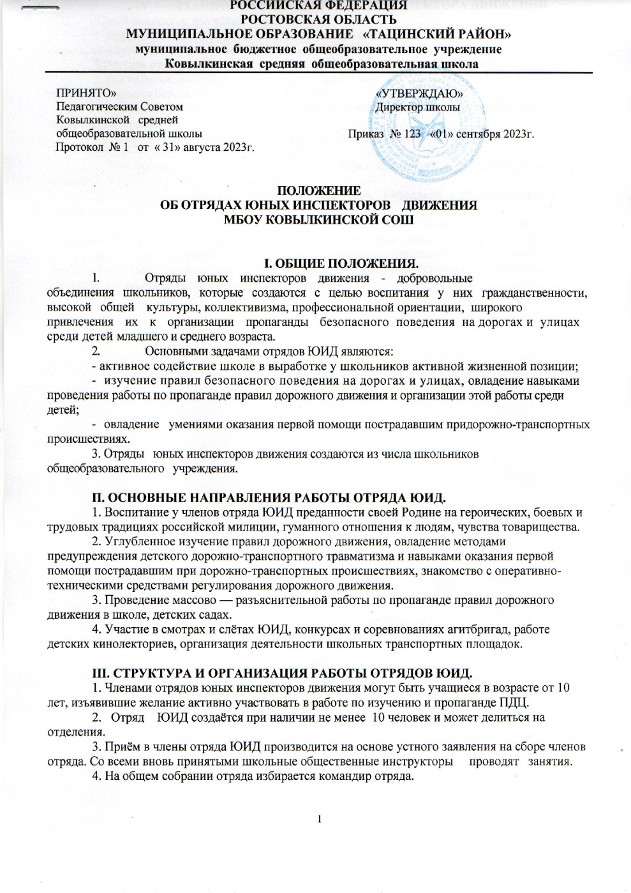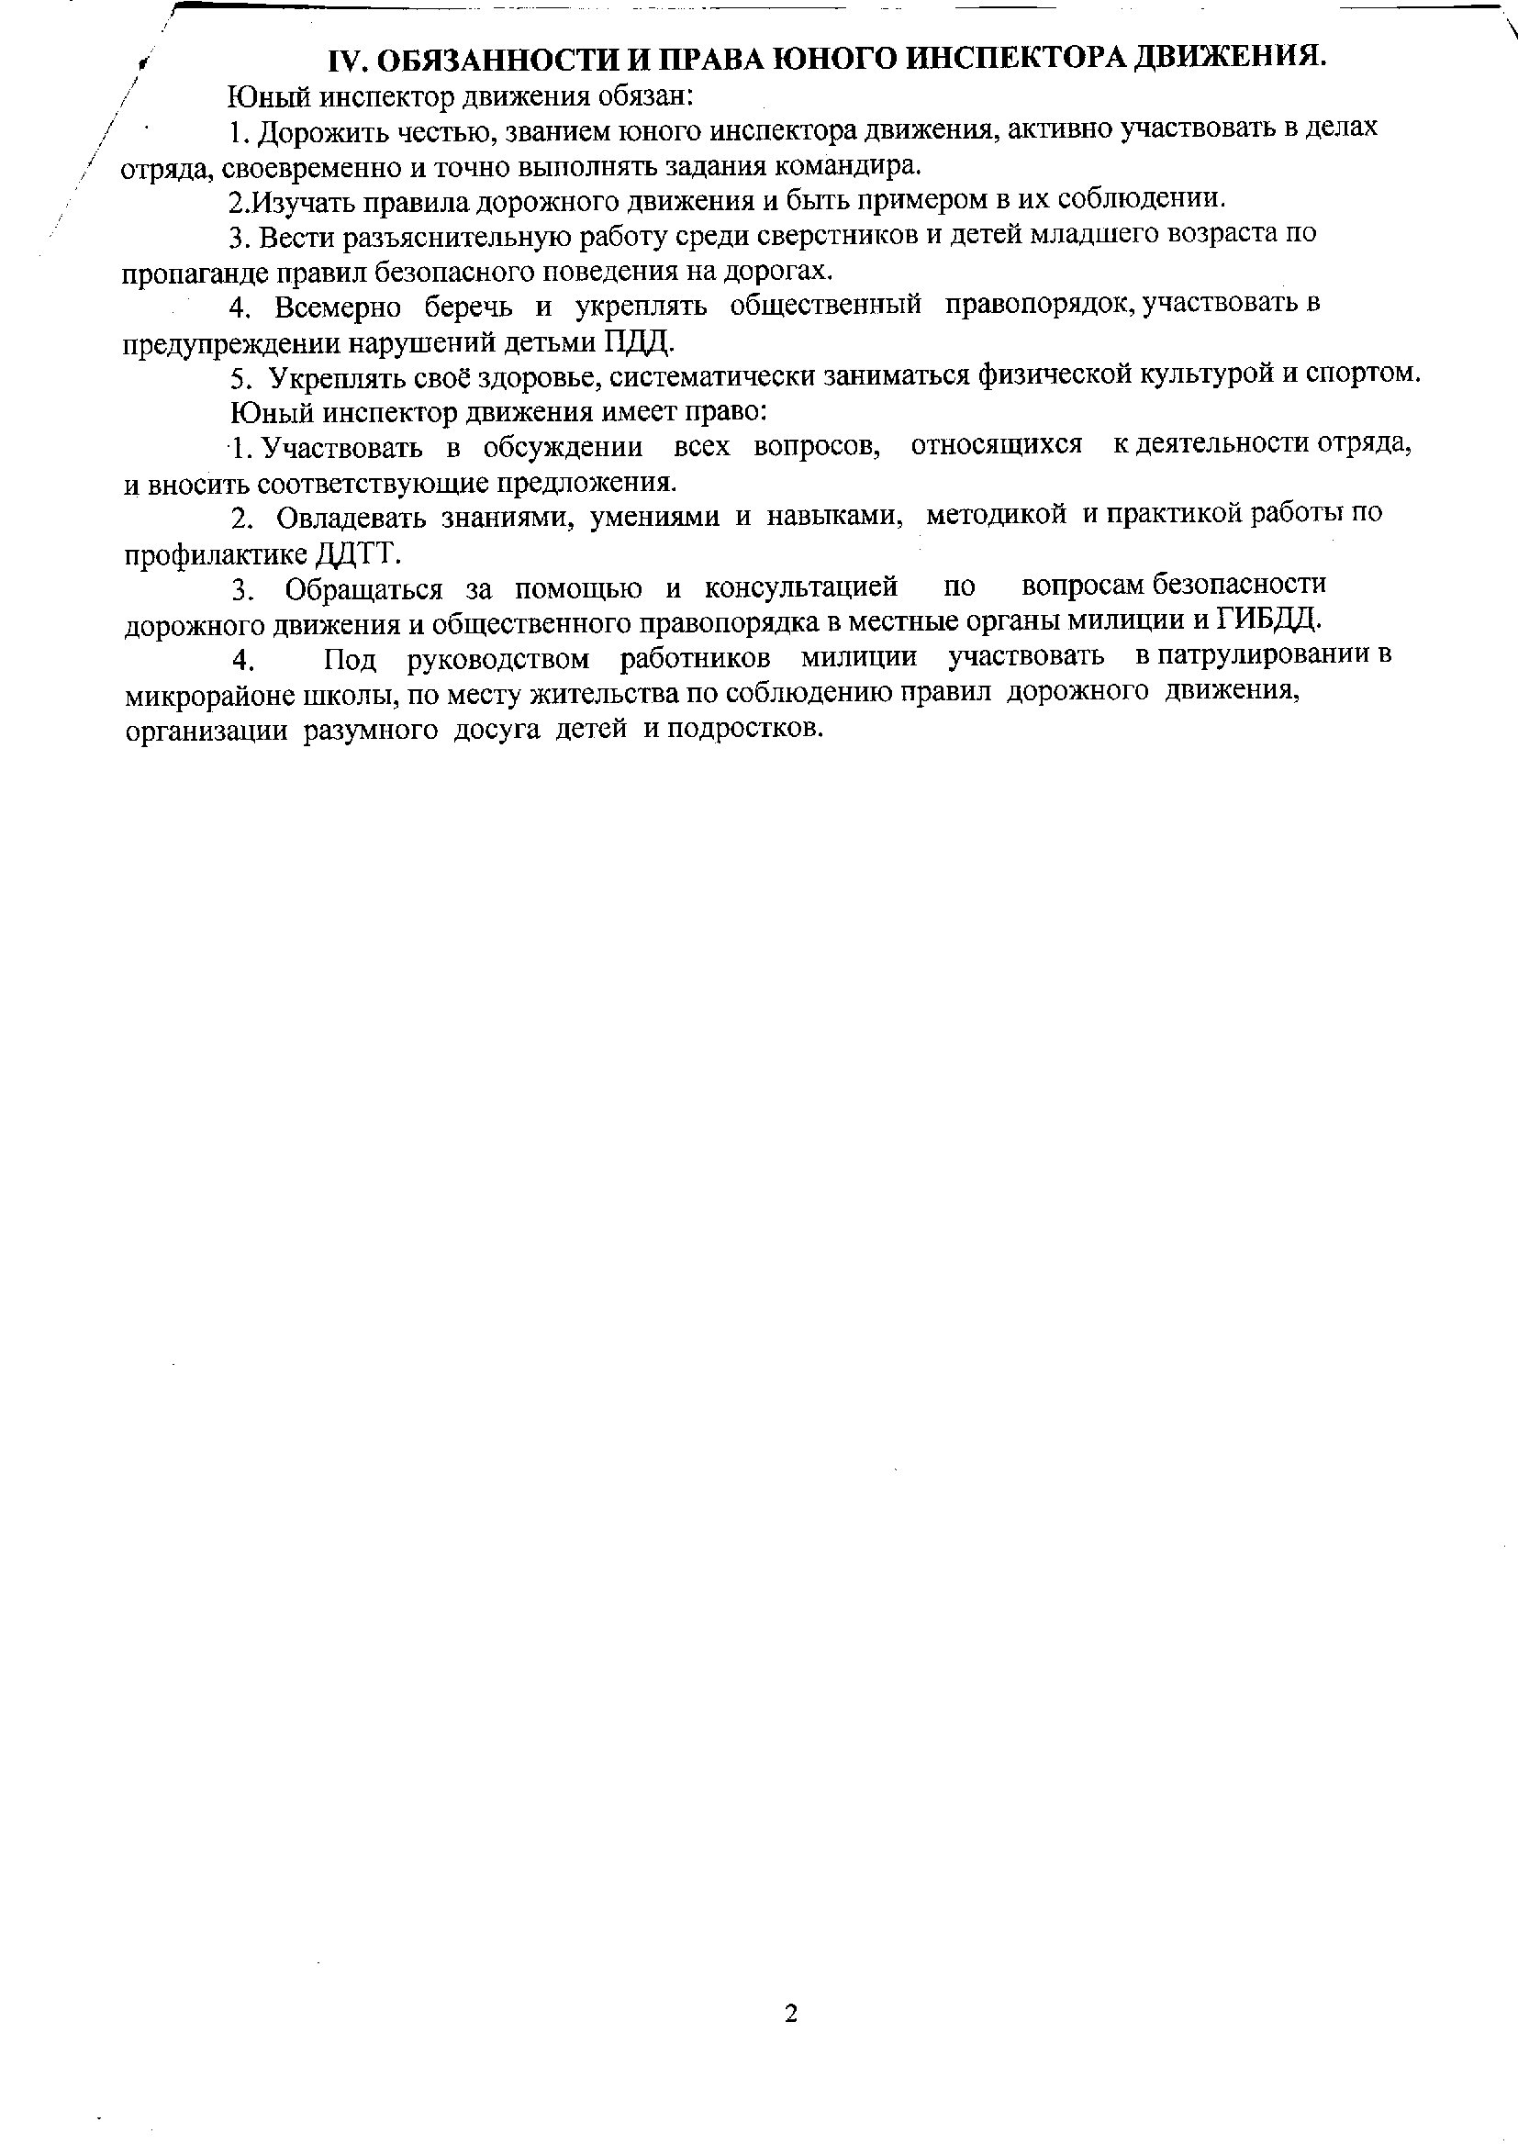

СПИСОК ЧЛЕНОВ ОТРЯДА ДЮП (юные пожарные)
Список членов отряда |  |  |  |  | Ф.И,О.  руководителя  (учитель) | ФИО  закрепленного наставника из сотрудников  ГИБДД
(Ф.И.О.) | класс | Из них командир отряда | Из них состоящих на разных видах профилактического учета(вн.школьн., ПДН)  (ФИО) | Из них детей,  оказавшихся в ТЖС (ФИО) | Ф.И,О.  руководителя  (учитель) | ФИО  закрепленного наставника из сотрудников  ГИБДД
Борадачев Николай | 9 | командир | - | - | Луговых Т.И. - учитель иностранного языка | -
Бабаков Иван | 9 |  | - | -
Воронцов Роман | 8 |  | - | -
Каранкевич Артем | 9 |  | - | -
Сорокина Анна | 9 |  | - | -
Дубова Вера | 9 |  | - | -
Цыганкова Светлана | 8 |  | - | -
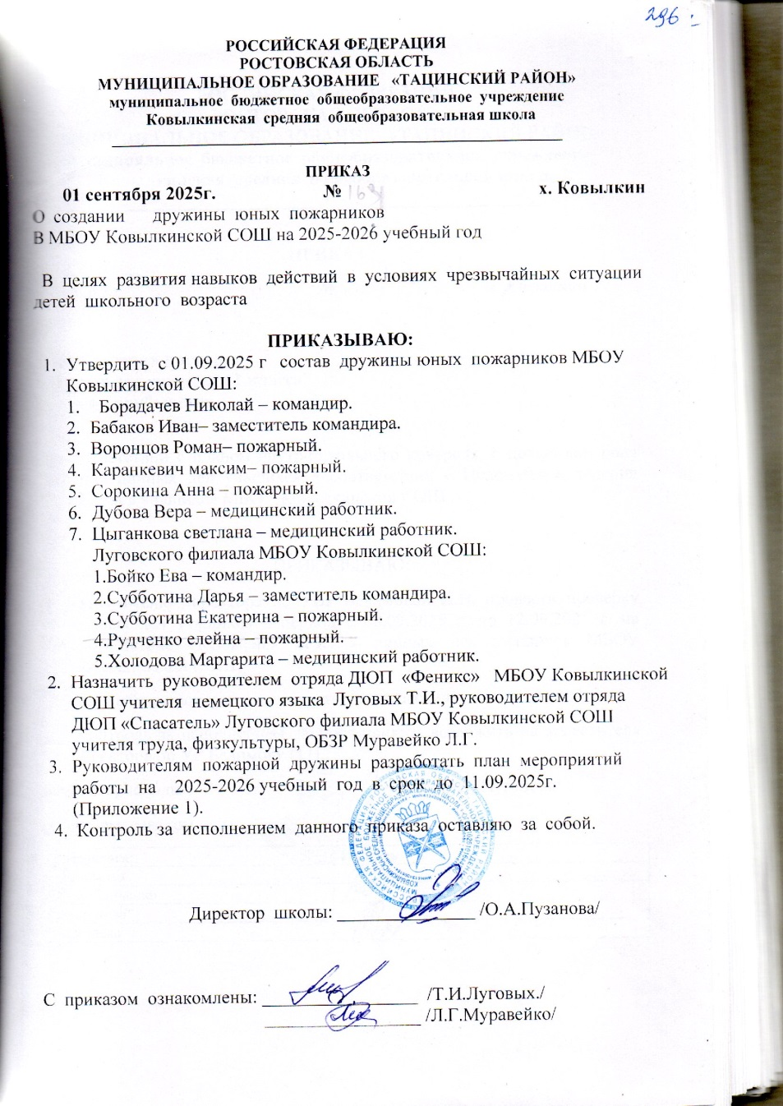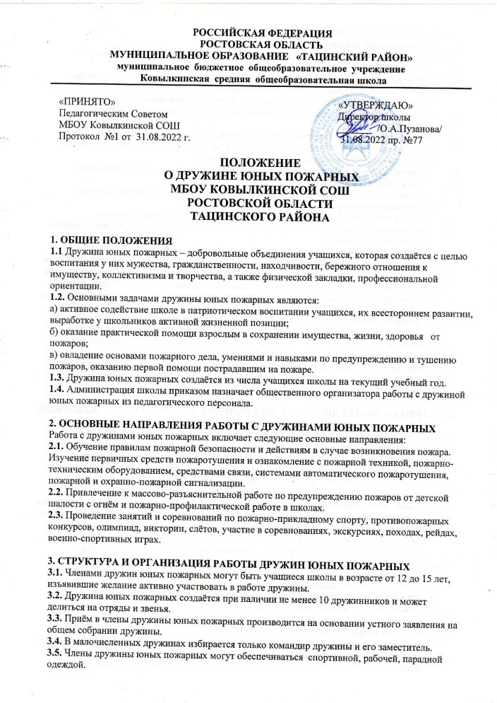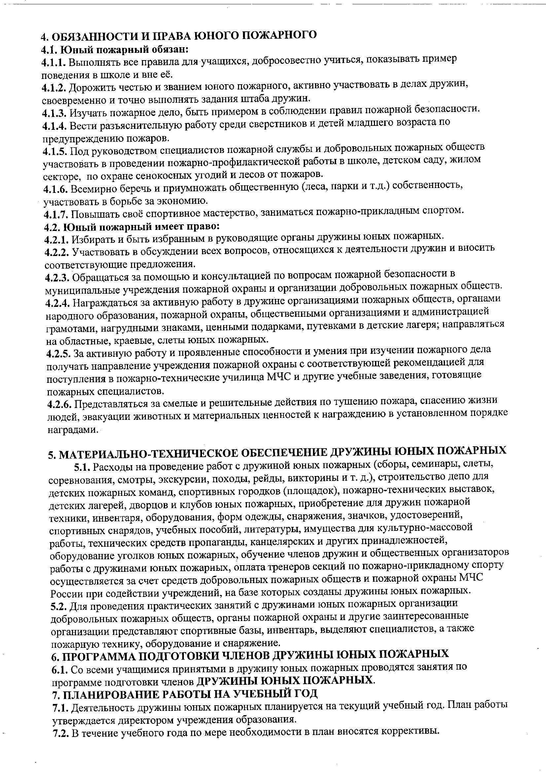
- Список кружков и секций (платных/бесплатных) с указанием режима работы, сведений о руководителях, количества занимающихся, в том числе детей "группы риска".

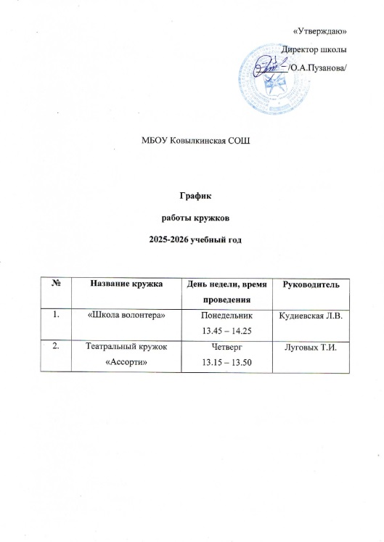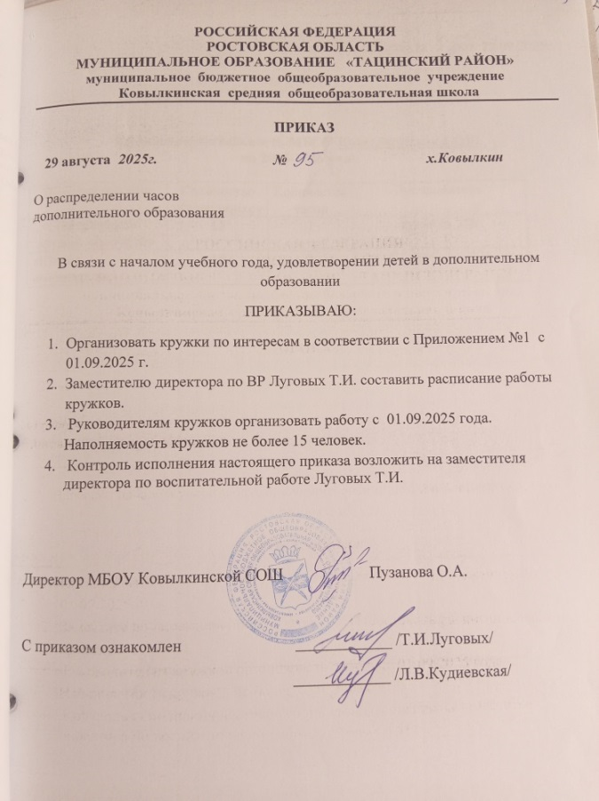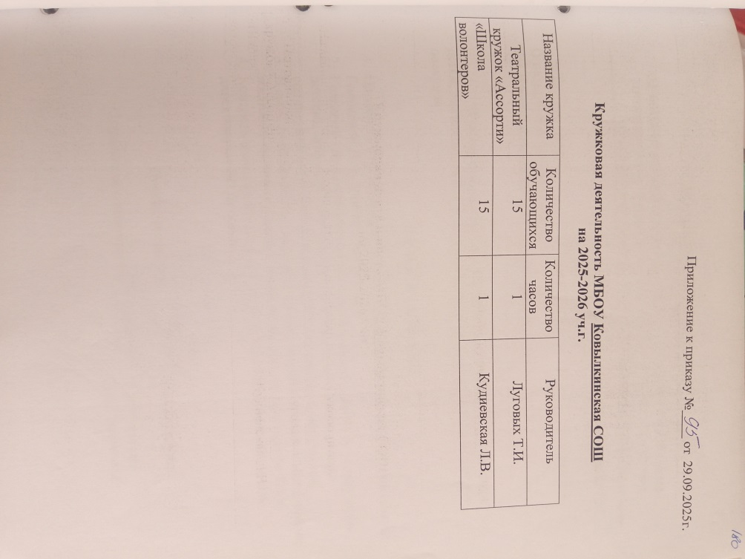

- Правовая пропаганда (дата, тема выступления, категория слушателей, кем проводилось мероприятие).
График проведения мероприятий по правовой пропаганде в 2015-2016 уч.г. (дата, тема выступления, категория слушателей, кем проводилось мероприятие)

1 четверть  2 четверть  3 четверть  4 четверть | О правах ребенка в Конвенции ООН  Что дает нам знание о наших правах?  Как нужно вести себя в общественных местах?  Закон и ребенок | 1,4 класс | Голубниченко О.И.
1 четверть  2 четверть  3 четверть  4 четверть | Спорт и здоровье .  Как защитить свои права?  Поступок и ответственность за него  Конвенция о правах ребенка. | 2,3 класс | Кудиевская Л.В.
1 четверть  2 четверть  3 четверть  4 четверть | Человек свободного общества  Способы решения конфликтов  Устав твоей школы.  Мы за здоровый образ жизни. | 6,7 класс | Прохватилова В.А.
1 четверть  2 четверть  3 четверть  4 четверть | Человек и личность  Демократия и дисциплина  Не сломай свою судьбу.  Преступление и наказание. | 5,8 класс | Луговых Т.И.
1 четверть  2 четверть  3 четверть  4 четверть | «Человек» звучит гордо.  СПИД – чума 21 века.  Ответственность перед законом.  Конституция РФ. | 9 класс | Головекно Д.А.

Информация об изменениях:
Пункт 14 изменен с 26 ноября 2018 г. - Приказ МВД России от 28 июня 2018 г. N 404
См. предыдущую редакцию

13. Сведения о вопросах, рассматриваемых на заседаниях Совета профилактики образовательной организации, и принятых решениях.
На заседаниях Совета профилактики рассматривались вопросы по оптимизации воспитательной профилактической работы, велась индивидуальная профилактическая работа с обучающимися и их родителями. На заседания приглашались родители обучающихся. Между заседаниями Совет профилактики не прекращал работу. Ежедневно инспектор и классные руководители занимались текущими вопросами организации учебной и воспитательной работы; профилактики безнадзорности, правонарушений. В течение учебного года посещались семьи учащихся (акты). В школе проводились мероприятия по пропаганде правовых знаний, по профилактике правонарушений, пропаганде ЗОЖ, профилактике наркомании, табакокурения, употребления алкоголя, вейпов несовершеннолетними; по организации внеурочной занятости и досуга учащихся.

Информация об изменениях:
Пункт 15 изменен с 26 ноября 2018 г. - Приказ МВД России от 28 июня 2018 г. N 404
См. предыдущую редакцию
14. Характеристика образовательной организации на готовность к противодействию терроризму и действиям при чрезвычайных обстоятельствах (наличие периметрального ограждения, систем видеонаблюдения, контроля и управления доступом, стационарных и ручных металлоискателей, кнопки тревожной сигнализации с выводом на пульт централизованного наблюдения подразделения вневедомственной охраны войск национальной гвардии Российской Федерации, иного вида охраны, состояние освещенности территории).

По готовности к противодействию терроризму и действиям при чрезвычайных ситуациях в МБОУ Ковылкинской СОШ» в наличии имеются: периметральное ограждение школы с четырех сторон, территория освещена. В наличие три камеры видеонаблюдения.
______________________________
* Сведения указываются ежегодно по состоянию на 1 сентября текущего года.

